实 验 1
一、实验目的
1．掌握使用Python的selenium模块爬取网页数据的方法。
2．掌握使用Python的pandas模块将数据保存为csv文件的方法。
二、实验内容
1．安装selenium、pandas
（1）安装selenium第三方模块库
selenium是最常用的可以爬取网页数据的Pytho第三方模块库。在Python安装目录（或虚拟环境）的Scripts目录下，在命令行执行：
pip install selenium
（2）安装pandas第三方模块库
pandas是Python中进行数据转换操作的常用的第三方模块库。在Python安装目录（或虚拟环境）的Scripts目录下，在命令行执行：
pip install pandas

2．安装Chrome浏览器、chromedriver
（1）安装Chrome浏览器
在浏览器中打开https://www.google.cn/chrome/，单击“下载Chrome按钮”，如下图。下载Chrome浏览最新版本并安装。
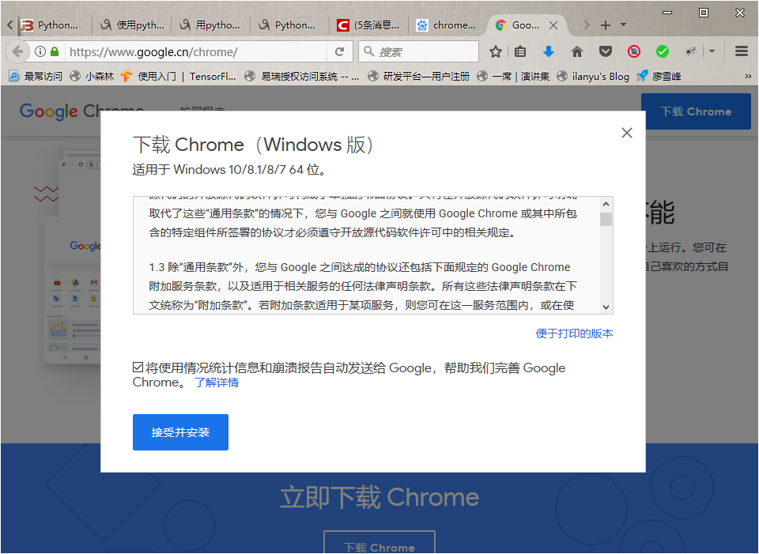
图
（2）查看安装的Chrome浏览器的版本
打开Chrome浏览器，单击地址栏右侧的菜单按钮，单击弹出菜单中的“帮助”，单击“关于Google Chrome”，在Chrome浏览器中显示当前软件的版本。
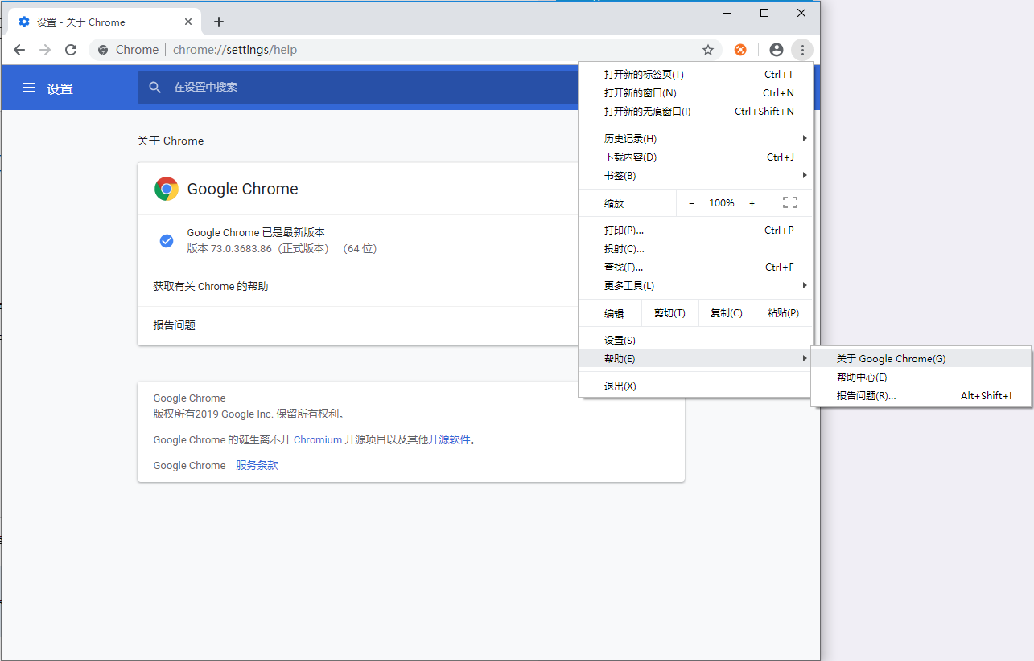
（3）下载chromedriver
chromedriver是selenium可以打开Chrome浏览器的驱动程序，在http://npm.taobao.org/mirrors/chromedriver/ 下载和上述浏览器版本相同（相近）的windows版本的Chrome驱动。解压下载的文件，将其中的chromedriver.exe文件复制到Python的Scripts文件夹（或者指定到可以访问的环境变量Path中的路径）中。
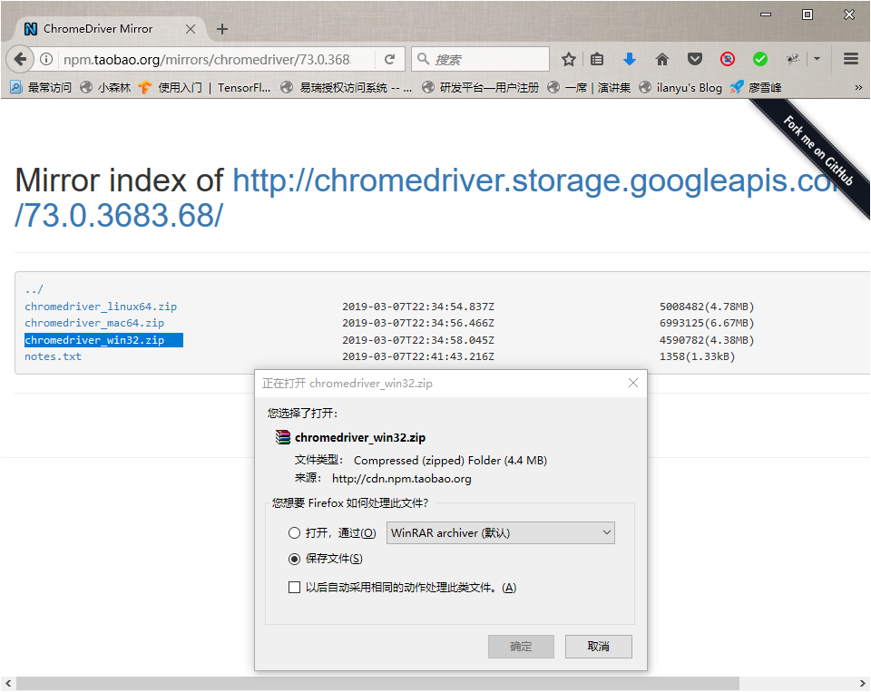

3．分析需要下载的京东手机的网页信息
在Chrome浏览器中，打开https://list.jd.com/list.html?cat=9987,653,655&page=1地址，这是京东手机信息的首个页面，从中分析当前页面的所有手机的名称、价格信息。
在Chrome中按F12进入调试模式，单击下方“Elements”标签，单击其最左侧的“选择”按钮，然后选中网页中第一个手机的价格信息，在下面的价格信息行单击右键，在弹出的菜单中选择“Copy”，在弹出的级联菜单中选择“Copy selector”，获取选中的手机的价格的类选择器的信息：#plist > ul > li:nth-child(1) > div > div.p-price > strong > i。其中li:nth-child(1)表示所有的手机的价格的第1个，为了获取所有的手机的价格，需要去掉上述类选择器的“:nth-child(1)”部分；strong是div.p-price下的第一个strong元素，为了准确起见，加入“:nth-child(1)”。所以，分析得知，获取并定位页面中所有手机的价格信息的类选择器应该是：“#plist > ul > li > div > div.p-price > strong:nth-child(1) > i”。经过类似的步骤，可以分析得出，获取并定位页面所有的手机的名称信息的类选择器是：“#plist > ul > li > div > div.p-name > a > em”。
在程序中可以使用如下代码获取所有的手机的名称信息和价格信息：
all_product_names = browser.find_elements_by_css_selector('#plist > ul > li > div > div.p-name > a > em')
all_produce_prices = browser.find_elements_by_css_selector('#plist > ul > li > div > div.p-price > strong:nth-child(1) > i')
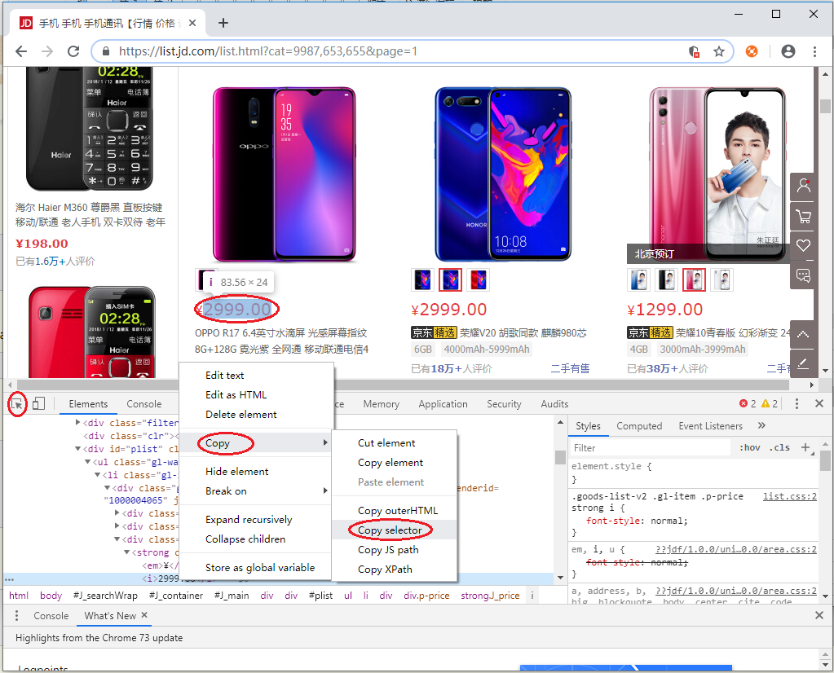

4．使用pandas完成爬取数据的输出
将爬取的数据输出到csv格式的文件中，可以借助pandas模块库实现。
（1）遍历下载的所有的手机的名称信息和价格信息，并放入二维列表中
name_price_list = []
all_name_price_list = []
for name, price in zip(all_product_names, all_produce_prices):
product_name_text = name.text
if product_name_text.find('\n') > 0:
product_name_text = product_name_text[product_name_text.find('\n')+1:]
produce_price_text = price.text
print(product_name_text, produce_price_text)
name_price_list.append(product_name_text)
name_price_list.append(produce_price_text)
all_name_price_list.append(name_price_list)
name_price_list = []
print(all_name_price_list)
（2）将存放所有的手机的名称和价格的列表 all_name_price_list 放入 pandas 的 DataFrame 中
test=pd.DataFrame(data=all_name_price_list)
print(test)
（3）将pandas的DataFrame中的数据输出到csv格式的文件中
test.to_csv('testcsv.csv',encoding='gbk', index=False, header=False)
5．运行程序查看结果信息
（1）创建jdphone.py程序，输入代码：
# 导入模拟浏览器界面的selenium模块库
from selenium import webdriver
# 导入时间库模块
import time
# 导入pandas模块库
import pandas as pd

# 声明要爬取的页面url地址
url = 'https://list.jd.com/list.html?cat=9987,653,655&page=1'
# 创建模拟Chrome浏览器对象
browser = webdriver.Chrome()
# 使用浏览器对象打开指定url的页面
browser.get(url)
# 休眠2秒，保证所有的页面数据下载到本地
time.sleep(2)
# 使用分析得出的类选择器，获取当前页面的所有的手机的名称信息和价格信息的标签
all_product_names = browser.find_elements_by_css_selector('#plist > ul > li > div > div.p-name > a > em')
all_produce_prices = browser.find_elements_by_css_selector('#plist > ul > li > div > div.p-price > strong:nth-child(1) > i')

# 声明用来存放单一手机名称和价格的列表list，其中含有两个列表元素，分别为手机的名称，手机的价格
name_price_list = []
# 声明存放所有的手机的名称和价格的列表list，相当于一个二维列表list，其中每个元素是上面的一个具体的name_price_list
all_name_price_list = []
# 遍历所有手机的名称和价格信息，打印输出同时放入all_name_price_list二维列表中
# 使用zip函数，一次性遍历两个list列表
for name, price in zip(all_product_names, all_produce_prices):
# 获取手机名称信息标签的标签体文本，即：手机的名称
product_name_text = name.text
# 去除名称包含的“京东精选”、“TOPLIFE”等前缀文字信息
if product_name_text.find('\n') > 0:
product_name_text = product
_name_text[product_name_text.find('\n')+1:]
# 获取手机价格信息标签的标签体文本，即：手机的价格
produce_price_text = price.text
# 打印每个手机的名称和价格信息
print(product_name_text, produce_price_text)
# 将每个手机的名称信息、价格信息放入 name_price_list 列表中
name_price_list.append(product_name_text)
name_price_list.append(produce_price_text)
# 将含有每个手机的名称信息，价格信息元素的 name_price_list 列表加入存放所有的手机的名称和价格的列表 all_name_price_list 中
all_name_price_list.append(name_price_list)
# 清空 name_price_list，准备存放下一个手机的名称信息、价格信息
name_price_list = []

# 打印存放所有的手机的名称和价格的列表 all_name_price_list
print(all_name_price_list)
# 将 all_name_price_list 放入 pandas 的 DataFrame 的变量 test 中
test=pd.DataFrame(data=all_name_price_list)
# 打印 test
print(test)
# 将 test 保存到当前文件夹下的 testcsv.csv 文件中，使用 gbk 编码字符集，csv 文件不含行索引，不含表头元素
test.to_csv('testcsv.csv',encoding='gbk', index=False, header=False)

# 关闭浏览器对象
browser.close()
（2）执行程序，查看结果
在jdphone.py所在的文件夹下执行：python jdphone.py，程序执行，打印输出结果，并生成testcsv.csv文件。
使用excel可以打开csv文件。注意：文件内容可能由于京东手机商品的变更有所不同。
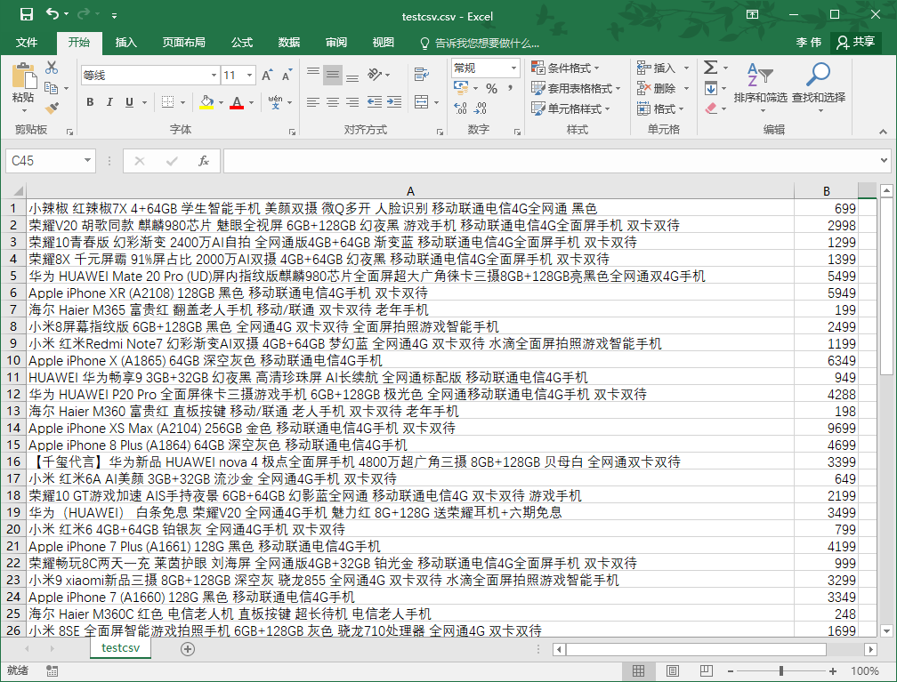

实 验 2
一、实验目的
1．掌握使用Python的MapReduce的编程方式统计分析手机的价格信息，并按照价格区间计数每个区间段中手机的数量。
二、实验内容
分别创建Mapper程序和Reducer程序，将计数结果输出到csv格式的文件中。
1．创建mapperphone.py文件，输出每个手机的所在的价格区间。
# 以只读方式使用 gbk 编码打开当前文件夹下 testcsv.csv 文件
file = open("testcsv.csv",'r',encoding='gbk')
while True:
# 依次读入文件的每一行
line = file.readline()
# 如果读到文件末尾，则退出
if not line:
break
# 先去除每行的前后的空格和回车换行符（\n），
# 然后使用逗号（','）拆分每行字符串
words = line.strip().split(',')
# 将字符串形式的价格数据转换为小数类型
price = float(words[1])
# 判断价格区间，并输出对应价格区间的数量为1
if price >0 and price < 1000:
print('%s\t%s' % ("0~1000", 1))
elif price < 2000:
print('%s\t%s' % ("1000~2000", 1))
elif price < 3000:
print('%s\t%s' % ("2000~3000", 1))
elif price < 4000:
print('%s\t%s' % ("3000~4000", 1))
else:
print('%s\t%s' % ("4000~", 1))
2．创建reducerphone.py文件，输出每个价格区间段中手机的计数信息，并将该信息输出到output.csv文件中。
# 导入 Python 自带的 sys 模块库
import sys
# 导入 Python 自带的 csv 模块库
import csv
# 以只写文本方式在当前文件夹下创建 output.csv 文件， newline=''意思是每行信息输出后不产生额外的换行字符
output_csv_file = open('output.csv','w', newline='')
# 获取输出文件的写指针对象
csv_writer = csv.writer(output_csv_file)
# 输出 csv 文件的表头信息
csv_writer.writerow(['价格区间', '数量'])
# 声明并初始化保存价格区间信息的变量 current_price_interval
current_price_interval = None
# 声明并初始化保存计数每个价格区间中手机数量的变量 current_count
current_count = 0
# 声明保存当前价格区间信息的变量 price_interval
price_interval = None
# 从标准输入获取输入一行数据
for line in sys.stdin:
# 去除该行数据前后的空格和回车换行符（\n）
line = line.strip()
# 使用制表符拆分每行数据，获取当前价格区间信息和手机计数值，分别放入 price_interval, count 变量中
price_interval, count = line.split('\t')
try:
# 获取手机的计数值的整数形式数值
count = int(count)
except ValueError: #count如果不是数字的话，直接忽略掉
continue
# 如果连续两次的价格区间相同，则累加手机计数
# 此种情况，对应非第一次读入相同价格区间的信息
if current_price_interval == price_interval:
current_count += count
else:
# 此种情况对应读入一个新的价格区间的情况
# 此时需要将前一次的价格区间段的信息（手机计数信息）输出
# 如果当前价格区间信息不为空
if current_price_interval:
# 打印输出（上一次）价格区间信息和该价格区间的手机计数信息
print("%s,%s" % (current_price_interval, current_count))
# 将当前（其实是上一次）价格区间信息和该价格区间的手机计数信息存入列表 list 中
list = []
list.append(current_price_interval)
list.append(current_count)
# 将保存当前（其实是上一次）价格区间信息和该价格区间的手机计数信息的列表 list 写入 csv 文件中
csv_writer.writerow(list)
# 令 current_count 和 current_price_interval 为新的手机价格区间信息和手机计数信息
current_price_interval = price_interval
current_count = count

# 最后输出最后一个手机价格区间计数统计信息
if price_interval == current_price_interval:
print("%s,%s" % (current_price_interval, current_count))
# 将最后一个手机价格区间计数统计信息存入列表 list 中
list = []
list.append(current_price_interval)
list.append(current_count)
# 将保存最后一个价格区间信息和该价格区间的手机计数信息的列表 list 写入 csv 文件中
csv_writer.writerow(list)
3．执行程序，查看结果

在jdphone.py所在的文件夹下执行：python jdphone.py，程序执行，打印输出结果

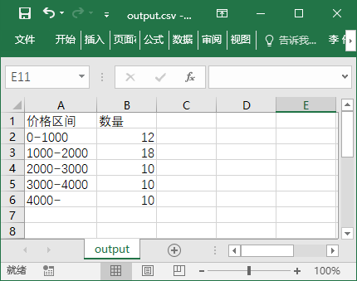

实 验 3
一、实验目的
1．掌握使用Python的matplotlib模块库进行数据可视化的方法。
二、实验内容
分别创建Mapper程序和Reducer程序，将计数结果输出到csv格式的文件中。
1．使用pandas读入含有价格区间计数手机数量统计信息的csv文件。
df = pd.read_csv('output.csv', encoding='gbk')
2．分别获取csv文件中“价格区间”列和“数量”列的数据，分别放入列表list中。
x = df['价格区间'].tolist()
y = df['数量'].tolist()
3．生成直方图对象，设置属性，绘制可视化图像。
a = plt.bar(x,y,width=0.5, color='red')
mpl.rcParams['font.sans-serif'] = ['FangSong']
mpl.rcParams['axes.unicode_minus'] = False
plt.xlabel('手机价格区间')
plt.ylabel('数量')
plt.legend( ['手机价格区间统计'], loc = 'upper right')
plt.show()
4．运行程序查看结果信息
（1）创建pltphone.py程序，输入代码：
# 导入 pandas 模块库
import pandas as pd
# 导入 matplotlib 模块库的 pyplot 组件，起别名 plt
import matplotlib.pyplot as plt
# 导入 pylab 模块库，起别名 mpl
from pylab import mpl
# 使用 pandas 以 gbk 编码方式读入当前文件夹下的 output.csv 文件
df = pd.read_csv('output.csv', encoding='gbk')
# 获取 csv 文件中“价格区间”列的数据
x = df['价格区间'].tolist()
print(x)
# 获取获取 csv 文件中手机计数信息“数量”列的数据
y = df['数量'].tolist()
# 指定直方图的x轴、y轴的数据，宽度为0.5，颜色为红色
a = plt.bar(x,y,width=0.5, color='red')
# 指定默认的中文字体
mpl.rcParams['font.sans-serif'] = ['FangSong']
# 解决保存图像是负号'-'显示为乱码的问题
mpl.rcParams['axes.unicode_minus'] = False
# 设置x轴、y轴的显示信息
plt.xlabel('手机价格区间')
plt.ylabel('数量')
# 设置右上角显示图示信息
plt.legend( ['手机价格区间统计'], loc = 'upper right')
# 绘制可视化直方图
plt.show()
（2）执行程序，查看结果
在pltphone.py所在的文件夹下执行：python pltphone.py，程序执行，绘制可视化直方图。
